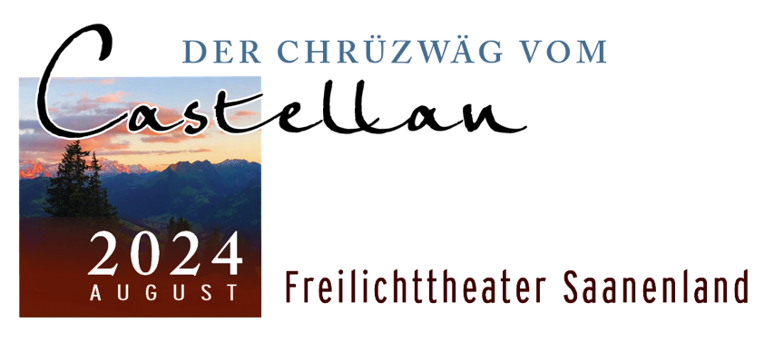

Gstaad, November 2023

Freilichttheater «Der Chrüzwäg vom Castellan»

Aufführungsdaten
- Samstag, 3. August, Premiere
- Mittwoch, 7. August
- Freitag, 9. August
- Samstag, 10. August
- Mittwoch, 14. August
- Donnerstag, 15. August
- Mittwoch, 21. August
- Freitag, 23. August
- Samstag, 24. August
- Freitag, 30. August, Derniere

Dauer: etwa 1 Stunde 45 Minuten, ohne Pause
Theaterbeginn: 20 Uhr
Preis: 48 Franken

Spielort
In der geschwungenen Naturarena im «Chübeli» auf der Wispile in Gstaad.
Gastronomie
Das Castellan-Beizli befindet sich auf dem Theatergelände. Es ist ab 18 Uhr geöffnet und bietet regionale Küche mit einem gewissen Twist.

Intrige, Macht und Liebe
Vor 125 Jahren hat der Männerchor «Echo vom Oden», das Theaterstück «Niclas Baumer, der Castellan von Saanen» von Johann Jakob Romang (1830 Gsteig bis 1884 Le Grand-Saconnex GE) erstmals aufgeführt. Jedes Vierteljahrhundert liess er diese Tradition wieder aufleben und zeigt den Castellan 2024 bereits zum sechsten Mal. Für diese Produktion hat sich der Männerchor namhafte Partner ausgesucht. Der erfahrene Freilichttheaterverein Saanenland und die Theatergruppe Alpenkomedi schreiben das Stück zu einem lebendigen Drama um. Der SAC zeichnet für die Bauten sowie ein Rahmenprogramm der etwas anderen Art verantwortlich
Wir schreiben das Jahr 1398. Niclas Baumer bekleidet das Amt des Castellans in Saanen und ist somit das Bindeglied zwischen der Bevölkerung der Talschaft Saanenland und der Greyerzer Obrigkeit. Die Saaner möchten sich von den Greyerzern freizukaufen, die Savoyer jedoch sind darauf bedacht, sie an sich zu binden und sie tun alles, um den Handel zu unterbinden. Das Drama nimmt seinen Lauf: Intrigen und Machtgeplänkel stehen Freundschaft und Liebe gegenüber.
Ein Stück, das auf eindrückliche Art und Weise in die Geschichte des Saanenlandes nachzeichnet und berührt. Ruth Domke gelingt es wie bei den Freilichttheatern «Farinet, der Falschmünzer» und «Der Schwarz Steff», die Charakterzüge der Machthungrigen zu zeichnen, Spannung aufzubauen und eine Prise Humor einzustreuen. Bei diesem Werk fliessen auch die Ideen von Joelle Brand und Pitschu Hefti ein. Das erste gemeinsame Werk der Dramaautoren-Gruppe JoPiRu.

Wandernd zum Freilichttheater
Bei einer geführten Wanderung über Saanenlands saftige Wiesen und Matten tauchen die Gäste bereits in die historische Wurzeln des Theaterstücks ein. Gemeinsames Abendessen und anschliessender Theaterbesuch sind inbegriffen. Das Wanderpacket beläuft sich auf 150 Franken und kann an den Vorverkaufsstellen bezogen werden.

Ein Gemeinschaftswerk
Der SAC Oldenhorn feiert 2020 ein besonderes Jubiläum: Er wird 100 Jahre alt. Fast doppelt so alt wird der Männerchor «Echo vom Olden», nämlich 175 Jahre. Schon frühere Festivitäten begannen die zwei freundschaftlich verbundenen Klubs gemeinsam beispielsweise mit einer Wanderung auf den namensgebenden Gipfel Oldenhorn. Jetzt spannen sie wieder zusammen und bringen das umgeschriebene Stück, «Der Chrüzwäg vom Castellan» auf die Bühne. Die Theaterproduktion war für das Jubiläumsjahr geplant. Aufgrund der Pandemie wurde sie auf 2024 verschoben.

OK:
Präsident: Armin Oehrli (Präsident Männerchor «Echo vom Olden»
Vize-Präsident: André Oehrli (Präsident SAC Sektion Oldenhorn)
Finanzen: Martin Hefti
Administration: Beatrice Reichenbach
Bau: Andreas Kolly & Peter Sollberger
Sicherheit und Verkehr: Kurt Ellenberger & Erich Haldi
Gastro: Marcel Burri
Presse/Kommunikation: Blanca Burri
Marketing: Stephanie Schopfer
Sponsoring: Martin Hefti & Ueli Reichenbach

Kontakt:
Präsident: Armin Oehrli E-Mail: a.oehrli@bluewin.ch Tel: 079 291 30 43
Public Relations Blanca Burri E-Mail: blanca.burri@bluewin.ch Tel: 078 686 71 02

www.freilichttheater-castellan.ch

